第五单元测试卷（三）

时间:90分钟　满分:100分　分数:

一、填空。(12分)

1.一个圆形花坛的半径是2.25米,直径是(　　　　)米,周长是(　　　)米。

2.一个圆的直径是6米,半径是(　　)米,周长是(　　)米,面积是(　　　) 平方米。

3.一个正方形的周长与边长的比值是( 　　),一个圆的直径与半径的比值是(　 　)。

4.在一个正方形里面画一个最大的圆,这个圆的周长是12.56厘米,这个正方 形的面积是(　　　　　)平方厘米。

5.要画一个周长是31.4厘米的圆,圆规两角之间的距离是(　　)厘米。

6.大圆的半径相当于小圆的直径,已知大圆面积比小圆面积多9.42平方分米, 大圆的面积是(　　　)平方分米。

7.把一个圆平均分成若干等分后可以拼成一个近似的长方形,这个长方形的 长相当于圆的(　　),宽相当于圆的(　　)。

二、判断。(对的画“√”,错的画“✕”)(10分)

1.同一个圆的周长和半径的比是2π∶1。 (　　)

2.圆的半径扩大到原来的4倍,圆的周长就扩大到原来的8倍。 (　　)

3.直径都是半径的2倍。 (　　)

4.半圆的周长是这个圆的周长的一半。 (　　)

5.圆的周长是6.28分米,那么半圆的周长是3.14分米。 (　　)

三、选择。(把正确答案的序号填在括号里)(10分)

1.圆周率表示(　　)。

A.圆的周长　 B.圆的面积与直径的倍数关系 C.圆的周长与直径的倍数关系

2.一个环形,内圆半径是3分米,外圆半径是5分米,这个环形的面积是多少 平方分米?列式正确的是(　　)。

A. 3.14×(5×2-3×2)　　B. 3.14×52-3.14×32　　C. 3.14×(52+32)

3.在长125厘米、宽80厘米的长方形纸板上,最多能画(　　)个半径为20 厘米的圆。

A. 12　　　　　 B. 7　　　　 C. 6

4.一个圆的周长是31.4分米,它的面积是(　　)平方分米。

A. 78.5　　　　　　 B. 15.7　　　　　 C. 314

5.如果圆的半径扩大到原来的5倍,那么它的面积扩大到原来的(　　)。

A. 5倍　　　　　　 B. 10倍　　　　　 C. 25倍

四、计算下面各图阴影部分的面积。(单位:分米)(10分)

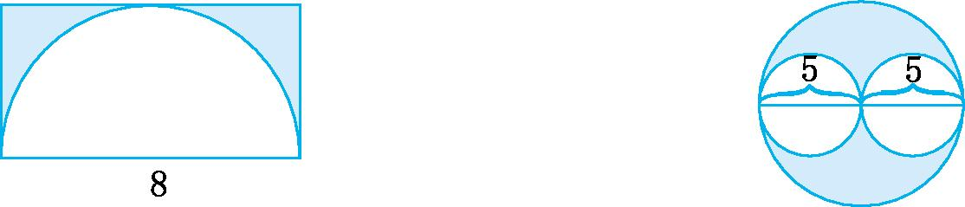

五、操作题。(画出每组图形的对称轴)(15分)

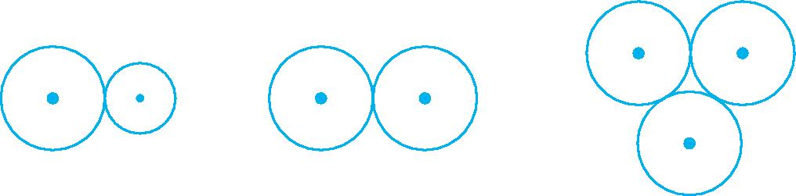

六、解决问题。(43分)

1.杂技演员表演独轮车走钢丝,要骑过125.6米长的钢丝,车轮要滚动多少周?(8分)

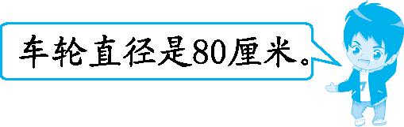

2.用26米长的篱笆围成一个圆形苗圃,篱笆接头处用去0.88米。苗圃的面 积是多少?(8分)

3.一个半圆的半径是8分米,这个半圆的周长是多少分米?(9分)

4.小军用一根30米长的绳子测一棵树干的直径,在树干上绕了10圈多1.74 米。(9分)

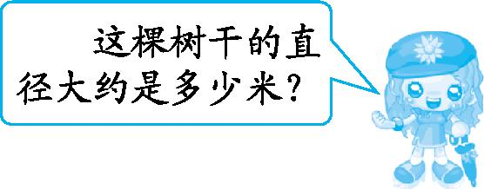

5.一个直径为8分米的圆桌,要在上面铺一块比桌面直径大4分米的圆形桌 布,桌布的面积是多少?(9分)

参考答案：

一、1*.* 4*.*514*.*13

2*.* 318*.*8428*.*26

3*.* 42

4*.* 16

5*.* 5

6*.* 12*.*56

7*.* 周长的一半半径

二、1*.* 􀳫

2*.* ✕

3*.* ✕

4*.* ✕

5*.* ✕

三、1*.* C

2*.* B

3*.* C

4*.* A

5*.* C

四、8*×*(8*÷*2)*-*3*.*14*×*(8*÷*2)2*÷*2*=*6*.*88(平方分米)

3*.*14*×*52*-*3*.*14*×*(5*÷*2)2*×*2*=*39*.*25(平方分米)

五、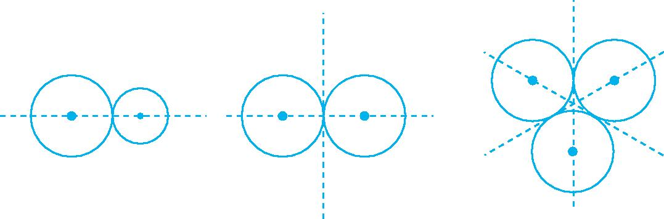

六、1*.* 80厘米*=*0*.*8米

125*.*6*÷*(3*.*14*×*0*.*8)*=*50(周)

答:车轮要滚动50周。

2*.* (26*-*0*.*88)*÷*3*.*14*=*8(米)

3*.*14*×*(8*÷*2)2*=*50*.*24(平方米)

答:苗圃的面积是50*.*24平方米。

3*.* 3*.*14*×*8*+*8*×*2*=*41*.*12(分米)

答:这个半圆的周长是41*.*12分米。

4*.* (30*-*1*.*74)*÷*10*÷*3*.*14*=*0*.*9(米)

答:这棵树干的直径大约是0*.*9米。

5*.* (8*+*4)*÷*2*=*6(分米)

3*.*14*×*62*=*113*.*04(平方分米)

答:桌布的面积是113*.*04平方分米。